
ココロみがき養成講座週１回の朝起きでリフレッシュする60分間！
いわき市倫理法人会

無料 どなたでも参加できます 月4回開催
第452回経営者モーニングセミナーのご案内

日 時 令和７年 8月21日（木）午 前 ６：００～７：００
場 所 常磐共同ガス株式会社 本社３Ｆ会議室Ｂ ≪第17条 人生神劇≫
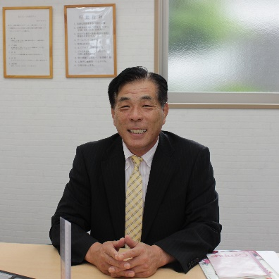
住 所 いわき市常磐湯本町日渡74-7 ＴＥＬ 0246-43-3148
『 ３年間の会長職を終えて 』
テーマ
講 師
いわき市倫理法人会 会長
（株）さくら保険事務所 代表取締役
松 本 光 清 氏

プロフィール
1953年 双葉郡富岡町生まれ
2006年 (株)さくら保険事務所設立
2015年 いわき市倫理法人会入会
2022年 いわき市倫理法人会 会長 拝命

※ 講師を囲んでの「朝食交流会」 ご交流・仲間づくりにどうぞ ＡＭ７：００～ (会費￥200)

≪今後の予定≫ 8/28 （一社）倫理研究所 法人アドバイザー 佐 藤 英 夫 氏「 ターニングポイント 」
9/ 4 「 未定 」
9/11 「 未定 」

9/18 「 未定 」
主 催 いわき市倫理法人会TEL：0246-92-0708 FAX：0246-92-0720
Ｅ-mail：iwakisi-rinri@arion.ocn.ne.jp

